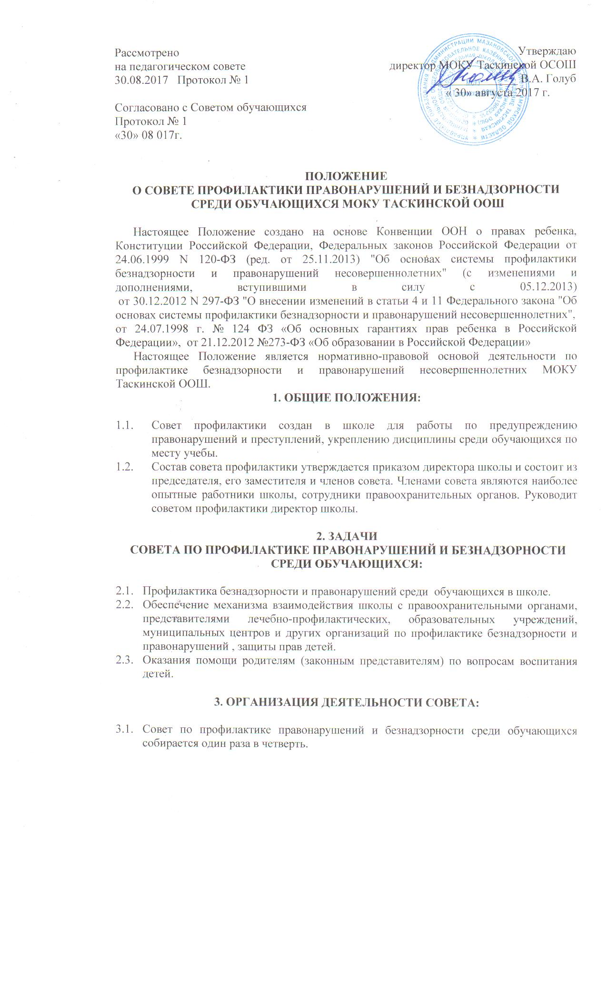

Рассмотрено  на педагогическом совете  30.08.2017 Протокол № 1 | Утверждаю  директор МОКУ Таскинской ОСОШ  ______________ В.А. Голуб  « 30» августа 2017 г.
Согласовано с Советом обучающихся
Протокол № 1
«30» 08 017г.

ПОЛОЖЕНИЕ
О СОВЕТЕ ПРОФИЛАКТИКИ ПРАВОНАРУШЕНИЙ И БЕЗНАДЗОРНОСТИ
СРЕДИ ОБУЧАЮЩИХСЯ МОКУ ТАСКИНСКОЙ ООШ

Настоящее Положение создано на основе Конвенции ООН о правах ребенка, Конституции Российской Федерации, Федеральных законов Российской Федерации от 24.06.1999 N 120-ФЗ (ред. от 25.11.2013) "Об основах системы профилактики безнадзорности и правонарушений несовершеннолетних" (с изменениями и дополнениями, вступившими в силу с 05.12.2013)
от 30.12.2012 N 297-ФЗ "О внесении изменений в статьи 4 и 11 Федерального закона "Об основах системы профилактики безнадзорности и правонарушений несовершеннолетних",
от 24.07.1998 г. № 124 ФЗ «Об основных гарантиях прав ребенка в Российской Федерации», от 21.12.2012 №273-ФЗ «Об образовании в Российской Федерации»
Настоящее Положение является нормативно-правовой основой деятельности по профилактике безнадзорности и правонарушений несовершеннолетних МОКУ Таскинской ООШ.
1. ОБЩИЕ ПОЛОЖЕНИЯ:

  - Совет профилактики создан в школе для работы по предупреждению правонарушений и преступлений, укреплению дисциплины среди обучающихся по месту учебы.
  - Состав совета профилактики утверждается приказом директора школы и состоит из председателя, его заместителя и членов совета. Членами совета являются наиболее опытные работники школы, сотрудники правоохранительных органов. Руководит советом профилактики директор школы.

2. ЗАДАЧИ
СОВЕТА ПО ПРОФИЛАКТИКЕ ПРАВОНАРУШЕНИЙ И БЕЗНАДЗОРНОСТИ
СРЕДИ ОБУЧАЮЩИХСЯ:

2.1. Профилактика безнадзорности и правонарушений среди обучающихся в школе.
  - Обеспечение механизма взаимодействия школы с правоохранительными органами, представителями лечебно-профилактических, образовательных учреждений, муниципальных центров и других организаций по профилактике безнадзорности и правонарушений , защиты прав детей.
  - Оказания помощи родителям (законным представителям) по вопросам воспитания детей.

3. ОРГАНИЗАЦИЯ ДЕЯТЕЛЬНОСТИ СОВЕТА:

  - Совет по профилактике правонарушений и безнадзорности среди обучающихся собирается один раза в четверть.
  - Внеочередное заседание Совета может быть созвано по распоряжению директора, заместителя директора по воспитательной работе, или по решению большинства членов Совета.
  - План работы по профилактике правонарушений составляется на учебный год. План работы обсуждается на заседании совета профилактики и утверждается директором школы.
  - Свою работу Совет профилактики проводит в тесном контакте с правоохранительными органами, общественными организациями, проводящими воспитательную работу с детьми.
  - Решения Совета доводятся до сведения педагогического коллектива, обучающихся, родителей (законных представителей).
  - Решения Совета реализуются через приказы директора школы, аналитические справки заместителя директора по воспитательной работе.

4. ПОРЯДОК ДЕЯТЕЛЬНОСТИ СОВЕТА
ПО ПРОФИЛАКТИКЕ БЕЗНАДЗОРНОСТИ И ПРАВОНАРУШЕНИЙ:

4.1. Совет изучает и анализирует состояние правонарушений и преступности среди обучающихся, состояние воспитательной и профилактической работы, направленной на их предупреждение;
4.2. Совет рассматривает персональные дела обучающихся – нарушивших Устав школы, правила поведения обучающихся, либо на основании обращения ПДН;
4.3. Осуществляет контроль за поведением подростков, состоящих на учете в комиссии по делам несовершеннолетних;
4.4. Выявляет трудновоспитуемых обучающихся и родителей, не выполняющих своих обязанностей по воспитанию детей, осуществляет профилактическую работу с неблагополучными семьями, информирует о них инспекцию по делам несовершеннолетних и органы опеки и попечительства;
4.5. Информирует о неблагополучных семьях органы опеки и попечительства, инспекцию по делам несовершеннолетних по их запросам;
4.6. Заслушивает классных руководителей о состоянии работы по укреплению дисциплины и профилактике правонарушений, обсуждает анализа результатов деятельности классных руководителей по работе с детьми «группы риска»;
4.7. Выносит проблемные вопросы на обсуждение педагогического совета и для принятия решения руководством школы;
4.8. Оказание консультативной, методической помощи родителям (законным представителям) в воспитании детей;
4.9. Исполняет законодательство Российской Федерации в области защиты персональных данных и защиты обучающихся от информации, причиняющей вред их здоровью;

5.СОВЕТ ПО ПРОФИЛАКТИКЕ ИМЕЕТ ПРАВО:

5.1. Вносить предложения и изменения в планы учебно-воспитательного процесса школы;
5.2. Приглашать на собеседование родителей с целью анализа ситуации, оказания помощи, защиты прав ребёнка, по запросам или в случае необходимости направлять информацию о неблагополучных семьях в органы опеки и попечительства города и в КДН по месту жительства;
5.3. Ходатайствовать перед администрацией о принятии мер административного воздействия (меры административного воздействия к несовершеннолетним могут быть приняты комиссией по делам несовершеннолетних и защите их прав) в соответствии с Положением МОКУ Таскинской ООШ о применении поощрений и наложении взысканий на обучающихся ;
5.4. Ставить на внутришкольный учёт обучающихся, находящихся в социально-опасном положении и нуждающихся в индивидуальной профилактической работе, а также снимать с учёта.

ПОРЯДОК ПОСТАНОВКИ ОБУЧАЮЩЕГОСЯ
НА ВНУТРИШКОЛЬНЫЙ УЧЕТ.
№ | Категории обучающихся | Основание
1. | Обучающиеся, пропускающие занятия без уважительной причины (15 - 30% учебного времени), систематически опаздывающие на занятия. | Учет посещаемости
2. | Обучающиеся, замеченные в употреблении спиртных напитков, курении и других правонарушениях | Ходатайство педагогов школы перед Советом профилактики о постановке на внутришкольный учет
3. | Обучающиеся, систематически нарушающие дисциплину, проявляющие элементы асоциального поведения (сквернословие, драки, издевательство над другими детьми, унижение человеческого достоинства) | Докладные от педагогов на имя директора школы
4. | Обучающиеся, причиняющие вред школьному имуществу | Докладная педагога

5.4.1.Постановка обучающихся на внутришкольный учёт.
- В течение учебного года решение о постановке учащегося на учёт принимается на заседаниях Совета профилактики при наличии оснований.
- Постановка несовершеннолетнего на учет осуществляется в присутствии родителей (или законных представителей) и обучающегося, которым объясняется причина постановки на учет и условия снятия с учета.
- На Совете профилактики утверждается план индивидуальной профилактической работы с учащимся, вырабатываются единые совместные действия семьи и школы по ликвидации тех или иных проблем ребенка и семьи.
5.4.2.Снятие с внутришкольного учёта.
- При наличии положительных результатов работы на заседании Совета профилактики принимается решение о снятии обучающегося с внутришкольного учёта.
- Обучающийся, поставленный на учет, и его родители могут быть приглашены на заседание Совета профилактики в промежуточное время установленного срока с целью контроля выполнения плана индивидуальной профилактической работы.
- Снятие с учета при положительных результатах производится на Совете профилактики в присутствии обучающегося, информация доводится до сведения родителей.

6. ДОКУМЕНТАЦИЯ СОВЕТА ПРОФИЛАКТИКИ:

6.1. Положение о совете профилактики.
6.2. Приказ о создании совета профилактики;
6.3. Протоколы заседаний;
6.3. План работы;
6.4. Социальный паспорт школы.

Направления деятельности различных групп
с детьми «группы риска».
- Классный руководитель:
- - составление индивидуальных коррекционных программ воспитательной работы с семьей и ребенком;
- - выявление причин, факторов риска;
- - ведение документации о промежуточных итогах работы;
- - составление банка данных;
- - информирование родителей о возможности консультации, психолого-педагогической помощи.
- инспектор по охране прав детства:
- ведение социального паспорта школы в соответствии с предъявляемым к нему требованиям;
- организация социально-полезной деятельности детей «группы риска»;
- контроль и учёт занятости обучающихся во внеурочное время.
- Педагогический совет:
- - согласно положению о педсовете.
- Административные совещания:
- - принятие административных мер воздействия к субъектам данной деятельности;
- - координация взаимодействия с районными структурами.
- Общешкольный и классные родительские комитеты:
- - воздействие на семьи обучающихся «группы риска» и асоциальные семьи;
- - формирование ответственного отношения родителей за воспитание детей.
- Совет профилактики:
- - профилактика противоправного, девиантного поведения обучающихся, родителей.
- Ученический комитет:
- -организация нравственного воздействия на обучающихся.

Программа воспитательной работы с детьми «группы риска»
МОКУ Таскинской ООШ

- Изучение проблемных детей:
- выявление всех проблемных детей, начиная с 1-го класса;
- путем систематических наблюдений за детьми, изучения результатов их деятельности установить характер их педагогической запущенности;
- путем наблюдения социометрических измерений и анкетирования установить положение ученика в классном коллективе, характер взаимоотношений с ним, наметить пути и способы улучшений;
- изучить интересы и склонности, способности ученика, возможное включение его во внеурочную кружковую, общественно-полезную деятельность;
- установить, входит ли «трудный» в другие группы, компании и объединения; направленность этих групп, характер их влияния на ученика;
- изучение положения ребенка в семье.
- Организация педагогической помощи:
- вести систематический учет пробелов в знаниях, умениях и навыках проблемных детей;
- организовывать помощь в учебной деятельности, необходимую для ученика;
- установить и поддерживать систематические доброжелательные отношения и контакты с родителями проблемных детей. Оказывать им помощь в воспитании детей;
- вести систематический учет особо сложных и неблагополучных семей, обучающихся школы, проводимой с ними работы и ее результатов.
- Организация медицинской помощи:
- организовывать профосмотр всех трудных подростков в октябре месяце;
- проводить анализ медицинских карт, определять группы здоровья;
- осуществлять контроль за санитарно-гигиеническим состоянием условий жизни подростков, учитывать возрастные особенности обучающихся.
4.Организация свободного времени проблемных детей:
- всех проблемных детей вовлечь в работу кружков с учетом их интересов и возможностей ;
- привлекать их к участию в культурно-массовой и спортивной работе, отмечать успехи и достижения в ней. Особое внимание уделять читательским интересам и вкусам обучающихся, развивать и стимулировать их;
- организовывать ненавязчивый контроль за проведением свободного времени;
- вести тесную взаимосвязь в работе с ПДН с проблемными детьми;
- ставить трудных подростков на внутришкольный учет, вести индивидуальную работу с ними и их родителями;
- давать им посильные поручения в классе, строго следить за их выполнением;
- проводить беседы по классам по правовому воспитанию согласно программ.

Примерный перечень мероприятий по работе школы с «трудными» детьми

• Выявление педагогически запущенных детей.
• Изучение причин социально-педагогической запущенности подростка.
• Ведение картотеки «трудных» детей.
• Встречи с работниками ОВД.
• Правовое просвещение «трудных» подростков.
• Разработка и применение памяток поведения в семье и среди сверстников.
• Проведение семинара «Трудный подросток» для родителей.
• Организация работы Совета по профилактике правонарушений на совещании при директоре.
• Проведение педагогических советов «Работа с трудновоспитуемыми», «Работа с семьями педагогически запущенных детей».
• Психологические консультации для детей и родителей.
• Организация психолого-педагогических консилиумов.
• Изучение положения подростка в коллективе (социометрия).
• Индивидуальная работа с «трудными».
• Подбор индивидуального наставника (социальные педагоги, старшеклассники).
• Вовлечение «трудных» подростков в воспитательные центры, кружки, секции.
• Организация летних лагерей, туристических клубов.
• Организация работы спортивных секций.
• Проведение круглых столов «Уроки детского досуга», «Мы и наши дети» и др.
• Организация игр - упражнений и игр-тренингов для «трудных» подростков.

